店铺商家商品审核：销售价格、商品状态与上架结果｜云上订货系统
从平台待审原商品开始，分开信息、价格、知识产权和终审结果，沿原规格及来源店铺继续核商品库、授权与客户可购。

1. 在店铺商品审核页确认当前企业与待审对象
店铺商家商品审核从管理端“店铺商品审核”页面的待审商品开始。先核当前登录企业和来源店铺，再用商品名称、商品编号或规格编号找到原商品。列表默认待审核，可以切到已上架；这些状态是本页展示的商品资料状态，不能与联营商家合作资料里的“审核后可上架”直接混为一套流程。
本页分别提供信息审核、价格审核、知识产权审核和上架。先说明这次要处理哪一项，再核岗位按钮是否可见。只看到价格审核按钮，并不表示当前人员能编辑全部资料或执行终审；反过来，某个按钮没出现也可能因为该项已有标记或商品已经有效，不宜仅据按钮缺失判断账户异常。
下面按这条实际草稿审核链说明条件。另一种商家店铺版待确认商品有不同状态和流程，应回对应入口核，不能用本页直接替代。图为业务关系和算例示意，不代当前企业的实际页面及处理结果。当前企业菜单、岗位授权和同一原商品真实结果仍需核对，不用历史普通商品列表证明已经审核通过。
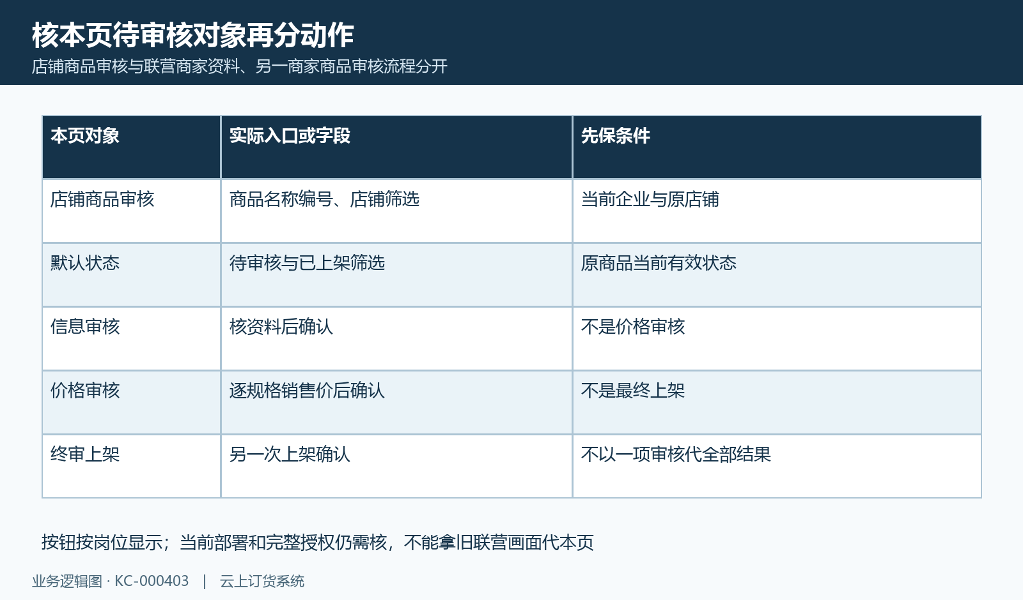
图1：店铺商品审核的入口、状态与不同动作分开

2. 区分店铺原商品和推送后的平台草稿
店铺原商品和平台待审核商品不是同一条资料。已有推送路径读取店铺原商品和规格，将资料复制到其所属平台，形成新的商品和规格，并保来源店铺及原商品关系。平台里的名称、单位和分类等需要在平台资料中重新核，不能把店铺商品的编号或原规格编号当成平台新资料编号一直不变。
例如店铺原来按箱销售，推送时平台按对应名称寻找分类、品牌和单位，匹配不到的资料要继续核当前平台实际结果。名称相同也不自动证明包装比例、原规格与所有资料都一致。审核前应并列保存店铺原商品及平台待审商品身份，再逐规格核数量单位、图片和销售价，避免在另一家同名店铺商品上审核。
店铺侧“已发布”表示它的推送节点，不等于平台终审通过。平台仍可处于待审核，后续信息与价格确认也应沿平台草稿进行。不能因为店铺原商品已上架或有库存，就认定平台新商品已经可购，更不能把平台草稿价格直接当作原店客户旧订单已经更改的成交价格。
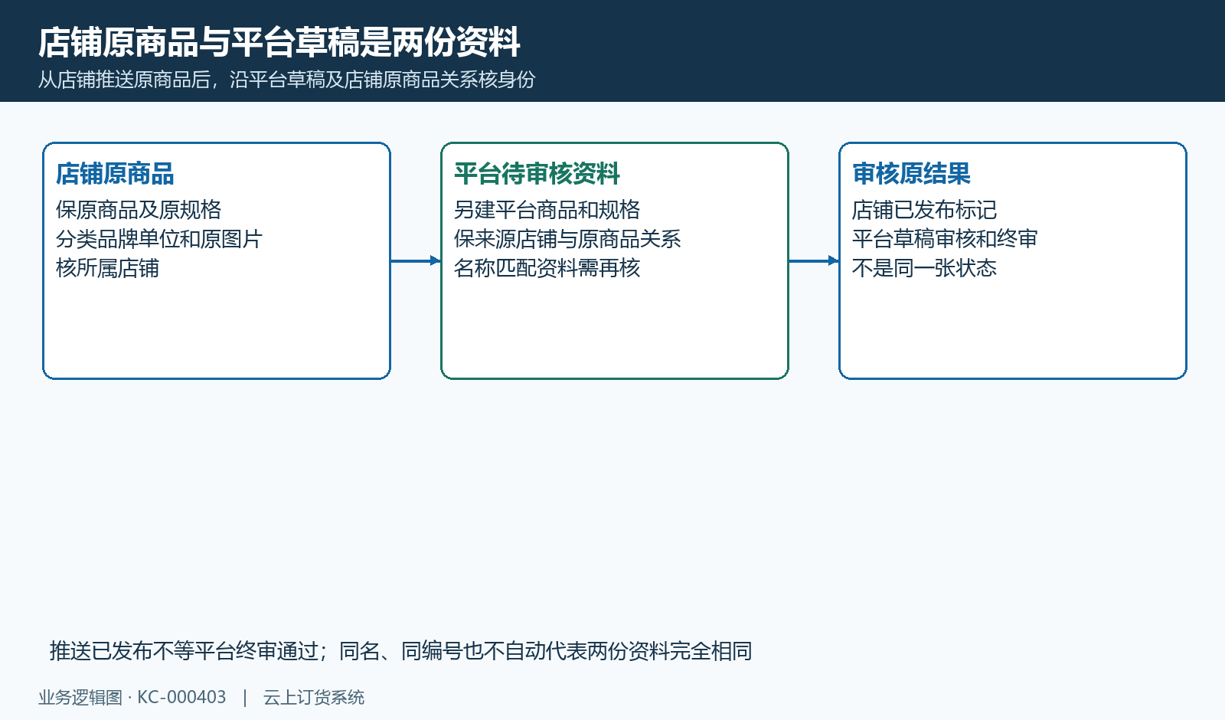
图2：店铺原商品与平台草稿的来源关系

3. 核信息资料，补改后再确认信息审核
信息审核先看商品名称与编号，再看原规格名称、规格编号、单位包装、分类品牌及图片内容。不是只要名称能显示就通过，尤其推送资料匹配到平台目录之后，原单位及分类需要对应真实商品。查看原商品详情或进入编辑，应按当前岗位的操作范围进行，不在另一个商品上改同名文字来补原审核缺口。
需要补改时，先修改当前待审资料，保存后回审核列表再看实际内容与状态。信息审核确认是独立一步：确认完成会记录本项，商品是否最终有效仍须另查。改名称或保存资料本身不能当作已经价格审核，也不能把一次编辑成功自动认作所有岗位重新审核完成。
本页没有一套与联营商品审核相同的统一“驳回原因必填”表单。因此资料有问题时，沿本页真实编辑或原反馈补改，保原商品与需要更正的具体字段，不向商家承诺点击某个并不存在的退回按钮即可重新提交。重复名称、规格缺失和来源资料不符是不同问题，要将实际发现写到对应原对象核对记录里。
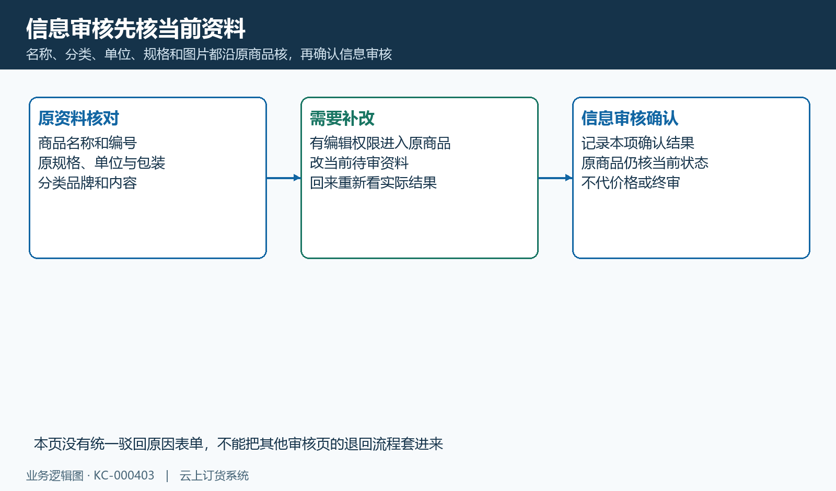
图3：信息审核与资料补改后回查的关系

4. 逐规格核销售价与快捷改价结果
点击多规格查看规格图、规格名称、规格编号及销售价，逐行核当前价格。列表销售价可能显示最低价并带“起”，示意两个有效上架规格分别十二元和十八元，列表十二元起不表示十八元规格已经改为十二元。商品头部价与每个规格价不同，价格审核应回规格，不能只核最低展示数字。
有相应权限时可以快捷修改尚未价格确认的销售价。界面要求不能为空，后台也核价格非空且不得为负数、规格存在，并检查规格所属企业与当前企业一致。明确填写零与没有填价是不同情况，不宜把零一律认作空白。输入价格后保成功结果，再重新查看原规格价；规格不存在或企业不符要先核原资料与操作企业。
改价会更新当前规格，并更新商品最低价及相关记录；价格审核仍是另一次确认。不能由销售价已经保存就认定终审完成，也不能把参考进价、供应商供货价或门店比例直接当作本页销售价。旧订单成交金额和后续资金结算沿原交易继续核，不承诺修改资料价自动重算历史订单。
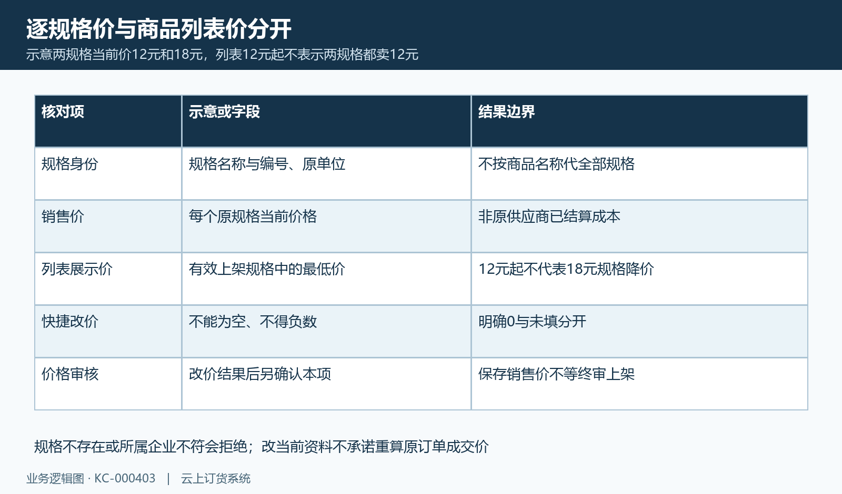
图4：原规格销售价与最低展示价的示意

5. 分开岗位审核记录与知识产权资料边界
信息、价格和知识产权审核分别对应不同职责。页面根据当前岗位及已记录的审核项目展示可操作项，编辑入口也可能进入完整商品编辑或仅显示规格价格。人员交接时保原商品身份、当前已有项目和本次负责项目，不只转述“这个商品已经审过”而忽略审的是名称还是价格。
知识产权审核在本页记录的是对应审核项目，不能把系统出现标记解释为法定认证、权利自动授权或全部证明材料都真实有效。需要核的资料仍应沿原商品与实际资料来源检查，系统状态与资料真实性是不同层次。这里不提供法律结论，也不凭一个按钮对商家知识产权情况作承诺。
各项目确认后应重新查看实际回显及当前状态。各审核项目不能仅凭按钮排列认定必须按同一种固定先后顺序通过。若企业要求多个岗位共同确认，应按自己的实际责任核记录，再由有终审职责的人员处理；单项已确认不代表最终上架结果已经取得。
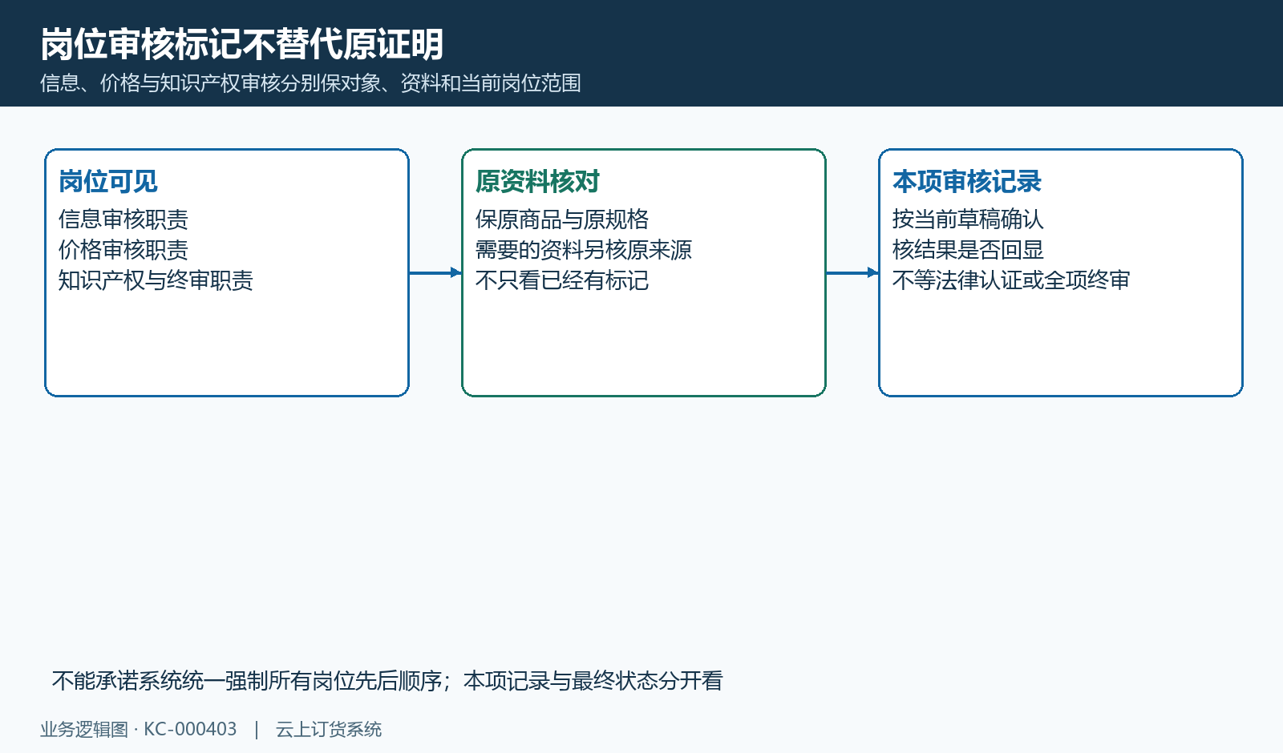
图5：岗位审核记录与产权资料真实性分开核

6. 终审上架前核重名和原草稿状态
上架是独立终审动作。确认前再核当前仍是待审核的原商品、当前规格价格和资料；名称唯一设置开启时，页面会先查询本企业有效的同名商品，并排除正在处理的原商品自身。发现有效同名商品应先核真实对象及命名，不能随意删除已有业务商品让名称检查通过。
名称检查通过只是其中一个条件，不是整条上架完成证明。终审提交会重新查当前企业的原草稿；若原商品已经被别人处理、已经有效或不属于当前企业，可能提示“草稿商品不存在，请刷新后重试”。先刷新原列表并查状态，而不是复制一份同名商品再次上架；页面旧行不能代表后台当前仍待审。
终审将当前商品资料改为有效，并继续处理平台商品库标记。列表会据有效状态显示已上架，但不能由这个标签推断所有原规格的独立上架状态、商城发布条件或全部店铺授权都已成功。终审能否执行仍看当前岗位及原商品条件，不能只凭三个审核标记判断全部终审限制；岗位审核记录与真正终审结果应分别保存。
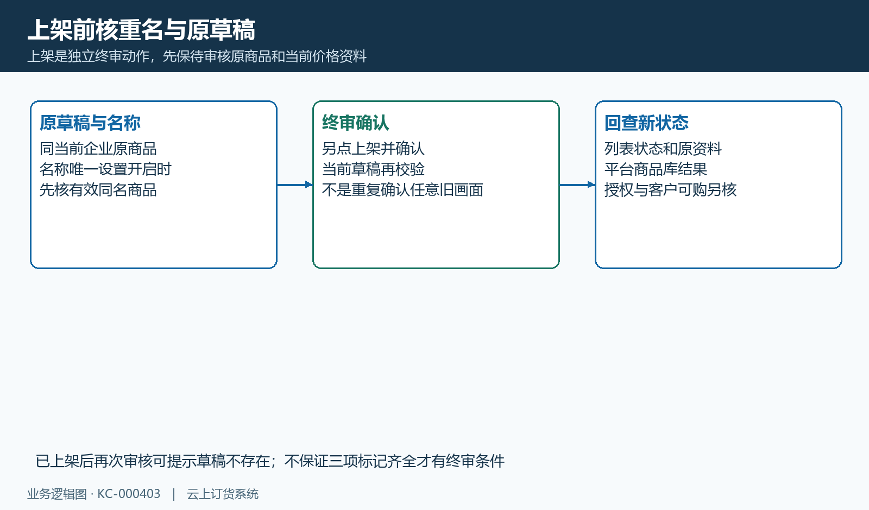
图6：终审上架与有效同名检查的原结果

7. 上架后继续核商品库、授权与客户可购
上架后回原商品核当前有效状态、原规格销售价和平台商品库结果。商品库、店铺授权、门店导入和客户商城发布是不同节点，不能合并成一句“已上架就全店可售”。平台商品库处理还可能按自动授权设置生成相应关系，是否真正生成、覆盖哪些店铺及当前有效状态应回原结果继续核。
示意平台商品已经有效，但乙门店尚无相应授权，客户在乙店找不到该商品并不自动说明信息审核失败。即使授权存在，门店自己的商品资料与商城发布、客户可见和原规格选择仍需核。库存为零或未备货又属于原库存与交易条件，不能通过多次审核凭空增加库存，也不凭普通商品列表的“上架”文字当当前客户已可下单。
审核与资料确认后，商城发布及客户实际购买仍需分别核对；未取得对应结果时，不将后续环节记为完成。某个后续处理异常也不宜承诺所有步骤一定一起回滚，原状态、商品库与授权分别查。真实订单、出库和资金结果沿各自原单衔接，商品审核不会直接证明库存入账、物流完成或商家款项已经到账。
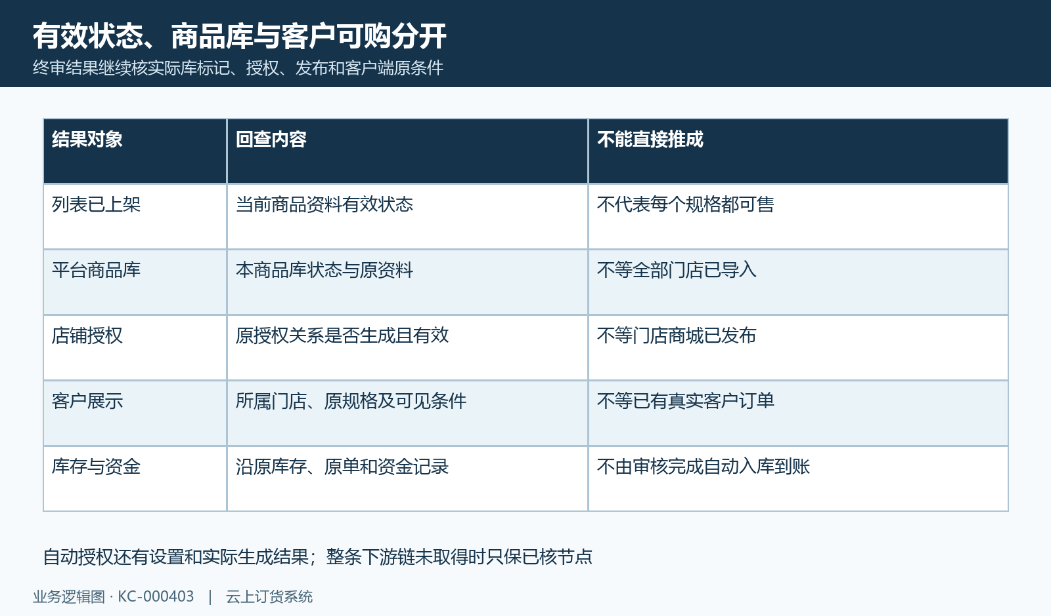
图7：商品有效、商品库、授权与客户可购分开

8. 保存失败反馈与原日志，回原资料核结果
保原商品号、来源店铺、原规格号、当前状态、负责岗位、发生时点和收到的实际提示。参数错误、草稿不存在、销售价为空或负数、规格不存在、所属企业不符，以及有效同名商品，是不同失败分支。先找到相应原对象，不用另一张历史图或其他审核流程解释当前失败。
确认过程中没有取得新成功回显时，先刷新原审核列表查看该项记录及最终状态，再核是否已经有人处理。重复操作可能因为原草稿已经有效而被拒绝，不能据前端限制一次点击就保证所有并发或网络重放都安全。原审核记录与调价记录也有不同范围，不能拿商品头部价格的记录代全部规格价格核对。
核结果依次看信息与价格项目、原规格现价、终审状态、商品库及下游授权发布。若已有客户订单或库存资金记录，继续沿原业务链核，不删除重建来凑结果。当前岗位授权、关联商城展示及客户实购仍需原企业同数据核对；业务图只说明核对对象，当前结果须沿同一原商品及相关业务记录确认。
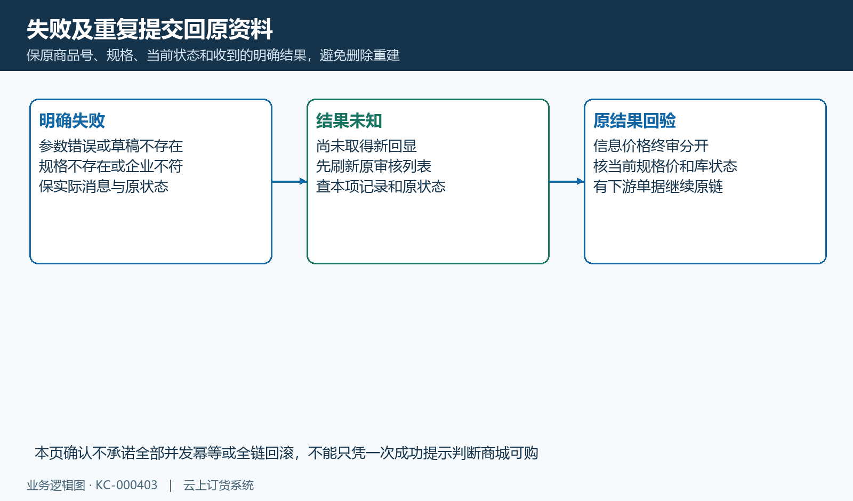
图8：失败与重复操作回原状态和记录核对

下一步学习
- 集团商品授权：共享商品与门店可售范围｜云上订货系统
- 设置联营商品发布权限：直接上架或平台审核后上架｜云上订货系统
- 商品多单位销售：瓶箱换算与价格数量核对｜云上订货系统
- 商品可见范围与订货限制：客户屏蔽、可见设置与授权检查

